BÀI 1: NGƯỜI LAO ĐỘNG QUANH EM

Nhận biết
Câu 1: Giải câu đố sau:
Ai người đo vải
Rồi lại cắt may
Áo quần mới, đẹp
Nhờ bàn tay ai?
Trả lời:
- Cô thợ may.

Câu 2: Đố bạn đây là nghề gì? Kể tên một số nghề mà em biết
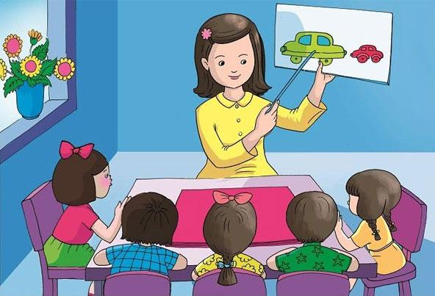
Trả lời:
- Đây là nghề giáo viên.
- Một số nghề mà em biết: bác sĩ, công an, y tá, thợ xây, nhân viên văn phòng, bộ đội,...
Câu 3: Giờ ra chơi Hương và Hường ngồi dưới ghế đá sân trường để nói chuyện với nhau. Từ xa hai bạn đang thấy cô lao công quét rác. Hương bèn nói: “Sân trường sạch sẽ như vậy là nhờ cô lao công đấy”.
Em có đồng ý với Hương không? Vì sao?
Trả lời:
- Em đồng ý với ý kiến của Hương. Vì cô lao công là người dọn dẹp vệ sinh có cô lao công quét dọn thì sân trường mới sạch sẽ được. Vì vậy chúng ta cần phải biết ơn cô vì sân trường sạch sẽ.

Câu 4: Em có suy nghĩ với câu nói: “Người lao động chân tay hay trí óc đều đáng quý”
Trả lời:
- Em thấy dây là một câu nói đúng đắn vì người lao động chân tay hay trí óc đều có những ưu và nhược điểm riêng và học đều đáng quý và xứng đáng được tôn trọng.

Thông hiểu
Câu 5: Cho tình huống sau:
Quỳnh và Chi đang tranh luận thứ đáng quý nhất trong cuộc sống. Quỳnh cho rằng: “Lúa gạo là đáng quý vì nếu không có lúa gạo để ăn thì chúng ta không thể sống được”. Chi thì cho rằng thứ quý nhất là vàng bạc: “Quý như vàng”. Hai bạn tranh luận một hồi và Minh đã nói với các bạn “Vậy ai là người đã làm ra lúa gạo và vàng? Người làm ra những thứ ấy mới là đáng quý nhất?”
Em hãy trả lời câu hỏi của Minh? Vì sao những người làm những thứ ấy là đáng quý nhất?
Trả lời:
- Người làm ra lúa gạo, vàng...là người lao động.
- Người lao động là đáng quý nhất vì: họ là những người làm ra của cải vật chất sản phẩm phục vụ cho nhu cầu của cuộc sống con người. Vì vậy chúng ta cần phải biết ơn họ.

Câu 6: Theo em có những việc làm nào để biết ơn người lao động?
Trả lời:
- Những việc làm để biết ơn người lao động:
+ Nói lời chào và lời cảm ơn với người lao động
+ Thể hiện sự biết ơn bằng cách trân trọng những sản phẩm do họ làm ra
+ Giúp đỡ người lao động khi họ gặp khó khăn
+ Phê phán các hành động lãng phí sản phẩm do người lao động làm ra...

Câu 7: Mô tả công việc và đóng góp của một số công việc mà em biết.
Trả lời:
Tên nghề | Mô tả | Đóng góp
Thợ may | May vá khâu sửa quần áo | Thiết kế quần áo
Lính cứu hỏa | Dập lửa | Phòng cháy chữa cháy
Công an | Bảo vệ an ninh | Đảm bảo trật tự an toàn xã hội

Câu 8: Trền đường đi học về Huế thấy chú công an đang làm nhiệm vụ điều khiển giao thông. Thấy vậy Huế thầm nghĩ “Đã có tín hiệu giao thông rồi cần công an làm gì”. Em có đồng tình với Huế không? Vì sao?
Trả lời:
- Em không đồng tình với Huế vì có công an điều khiển mọi người sẽ đi đúng làn đường của mình, tránh ùn tắc và đi đúng luật đảm bảo an ninh trật tự an toàn giao thông xã hội.

Câu 9: Thương xấu hổ mỗi khi nhắc đến nghề nghiệp của bố mình là nông dân. Nếu là bạn của Thương em sẽ khuyên bạn điều gì?
Trả lời:
- Nếu là bạn của Thương em sẽ khuyên Thương không nên xấu hổ khi nhắc đến nghề nghiệp của bố mình. Nông dân cũng là một nghề làm ra của cải vật chất phục vụ cho con người. Nghề nào cũng đáng quý và cần phải tôn trọng những người lao động dù ở bất cứ nghề nào.

Câu 10: Em chọn cách nào để biết ơn người lao động trong những cách sau dây:
1. Lấy trộm tiền của mẹ để đi mua ủng hộ bác bán táo nhà trồng
2. Khinh thường những người nhân viên vệ sinh
3. Mỗi lần đi học thấy bác bảo vệ liền cười tươi chào bác
4. Giúp đỡ mẹ đi giao đồ cho khách
Trả lời:
- Em chọn các cách để biết ơn người lao động:
3. Mỗi lần đi học thấy bác bảo vệ liền cười tươi chào bác
4. Giúp đỡ mẹ đi giao đồ cho khách

Vận dụng
Câu 11: Nhận xét của em trong những trường hợp sau: Trên đường em thấy một bác gái giả làm ăn xin để được mọi người thương hại và cho tiền.
Trả lời:
- Hành động này là sai vì bác có sức khỏe và không có vấn đề gì thì bác nên lao động bằng một nghề chân chính để kiếm sống thay vì ăn xin tiền và sự thương hại của mọi người.

Câu 12: Suy nghĩ của em về câu ca dao:
“Ai ơi bưng bát cơm đầy
Dẻo thơm một hạt đắng cay muôn phần”
Trả lời:
- Câu ca dao như một lời nhắn nhủ chan chứa tình nghĩa “Ăn quả nhớ kẻ trồng cây”
- Ca ngợi đức tính cần cù, chăm chỉ chịu thương chịu khó của người nông dân nhờ họ mà chúng ta được no ấm
- Nhắc nhở mọi người lòng biết ơn đối với người nông dân Việt Nam.

Câu 13: Sưu tầm một số tranh ảnh về người lao động
Trả lời:
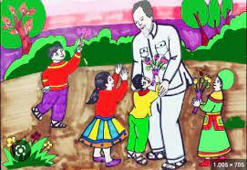

Vận dụng cao
Câu 14: Viết đoạn văn ngắn bày tỏ về một nghề mà em yêu thích
Trả lời:
- Gợi ý:
+ Đó là nghề gì?
+ Mô tả công việc như thế nào?
+ Đóng góp của công việc ấy cho xã hội
+ Bày tỏ cảm xúc về công việc ấy.

Câu 15: Em rút ra bài học gì cho mình khi học xong bài này?
Trả lời:
- Bài học em rút ra:
Cơm ăn, áo mặc, bánh quà
Do người lao động làm ra mỗi ngày
Em ơi nhớ lấy điều này
Biết ơn, kính trọng việc hay nên làm.

